Торжественная церемония посвящения учеников кадетских классов в юнармейцы
21.01.2025
17 января школе № 667 состоялась торжественная церемония посвящения учеников кадетских классов в юнармейцы.

Мероприятие прошло на высоком организационном и творческом уровне, который соответствовал его значимости. Несколько десятков наших кадет влились во Всероссийское движение, которое насчитывает около полутора миллионов участников.

Фото: ГБОУ "Школа № 667".

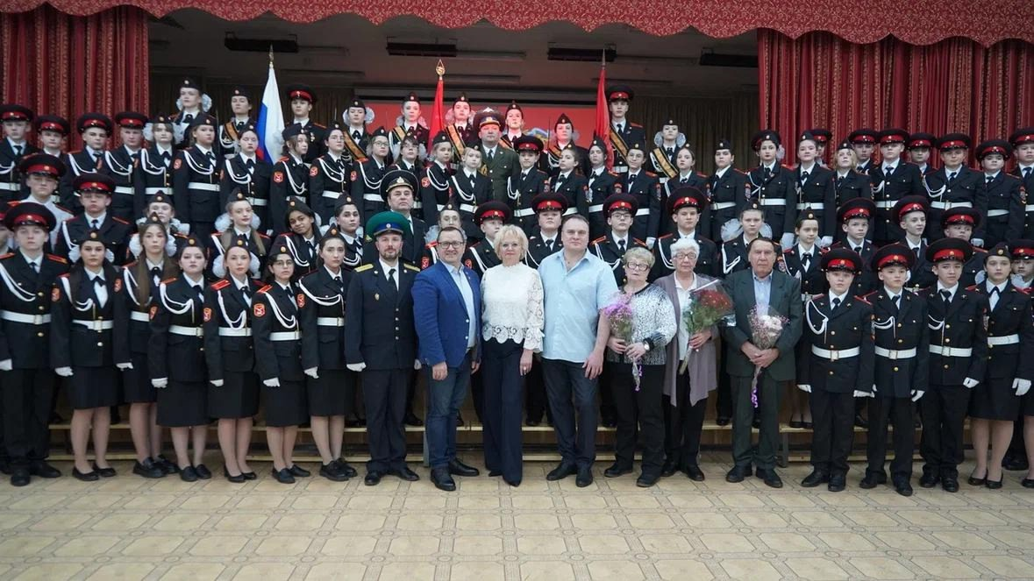

Адрес страницы: http://birulevo-zapadnoe.mos.ru/counter-terrorism/anti-terrorist-activities-of-the-western-biryulyovo-district-of-southern-administrative-district-of-/measures-to-combat-extremism-and-terrorism/detail/12768810.html
Управа района Бирюлево Западное города Москвы

